Hokejbalového turnaja sa zúčastnilo 6 mužstiev:
- Adamovské Kochanovce B - Street
- Konštrukta
- Kochanovce
- Drietoma
- Melčice - Lieskové
- HK Rukavice
Konečné umiestnenie:
- miesto HK Rukavice
- miesto Kochanovce
- miesto Adamovské Kochanovce B – Street
Za najlepšieho strelca bol vyhlásený Martin Žilinský z družstva HK Rukavice.
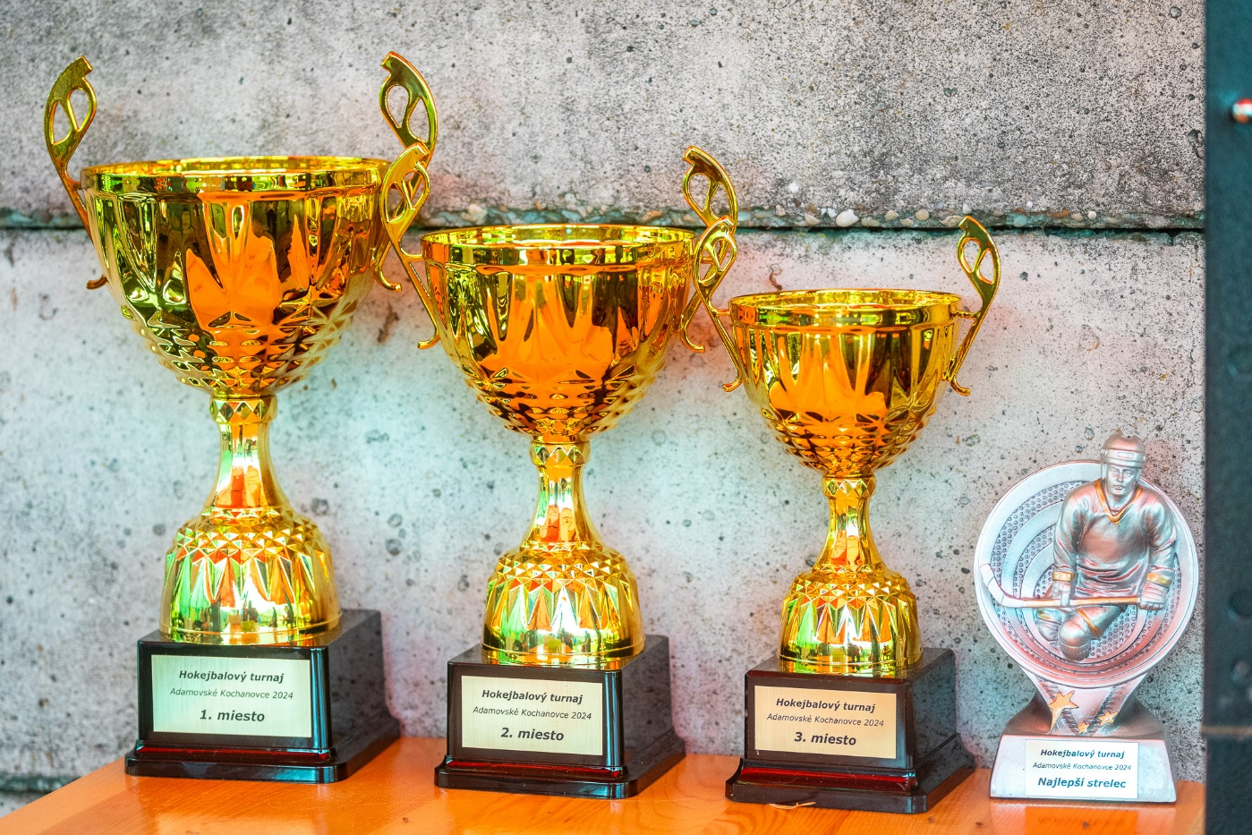
Veľké poďakovanie patrí našim hokejbalistom z Adamovských Kochanoviec B – Street a tímu Kochanovce za organizáciu športového podujatia. Michal Švikruha, Michal Masár, Jaroslav Šikuda, Lukáš Bečár, Martin Zaťko, Ján Bláha, Matúš Kukáň, Miroslav Mihula, Jozef Vavro, Ivan Capák, Ján Horňák, Timo Martiška, Sebo Martiška, Matúš Pavlík, Michal Pavlík, Juraj Pavlík ml. a Lukáš Kramár.

